현장 데이터 디지털화 전문가과정 · 2차수 · 프로젝트 08
프레임 제작 생산성 개선
프로젝트 기획서
일일 실적과 현장 측정으로 목표 대수 대비 달성률(90% 선)을 관리하고, 공정별 작업시간·손실·병목과 인원 배분, 개선 전후 단가 절감을 분석해 표준작업서 초안까지 만드는 브라우저 도구입니다.
기획 | 박상선
버전 | v2.3
작성일 | 2026-11-10
저장소 | data10-08
바로 쓰기 | https://data10-08.jobability.co.kr/

문서 버전 이력
버전 | 날짜 | 바뀐 점
v2.3 | 2026-11-10 | 일일 실적 「현장 실적 입력」 카드 삭제(요청: 실적 수정 기능과 겹침) — 고치기 양식은 표의 「고치기」를 누를 때만 열림 / 측정이 없는 날은 표 위 「날짜 더하기」 — 그날 줄을 만들고 바로 고치기 화면을 엶(목표는 설정 기본값, 저장하지 않고 닫으면 빈 줄 삭제) / 실적이 들어오는 길 = 현장 측정 자동 반영 · 엑셀 가져오기 · 날짜 더하기 → 고치기, 대시보드 · 진행 순서 · 빈 화면 안내 문구를 새 흐름으로
v2.1 | 2026-11-10 | 측정 항목(구간 종류) 편집 — 공정 설정에서 이름 바꾸기 · 더하기 · 순서 · 숨기기, 항목마다 분류(작업 시간 · 준비(세팅) · 손실 · 비작업(휴식 등)) / 기본 항목에 「세팅」(준비) · 「휴식」(비작업) 추가, 기록은 항목 id 로 저장 — 이름을 바꿔도 지난 기록이 따라가고 계산은 분류로 유지 / 스톱워치 「일시정지 / 다시 시작」 — 멈춘 시간은 「일시정지」로 따로 기록(사이클타임 · 손실에서 빠짐), 새로 고쳐도 이어짐 / 사이클타임 = 작업 시간 항목 합(+ 설정에 따라 세팅) ÷ 대 수 ÷ 인원 — 화면 안내 · 기획서 규칙에 정의 / 대시보드 · 손실 분석 · 보고서 · AI 프롬프트에 「비작업 시간(세팅 · 휴식 · 일시정지)」 요약
v2.0 | 2026-11-10 | 최종 기획서 — 파이프라인 · 아키텍처 · 와이어프레임 정리 / 로그인 · 사용 신청 · 관리자 승인(요청자 Supabase 로 옮길 수 있게) / 로그인 전 대문 / 현장 측정 완료 대수 → 일일 실적 자동 반영(손 입력은 덮어쓰지 않고 고르기) / 공정별 하루 CAPA(기본 4) · 공정별 진행 현황 · 지연 공정 · 대시보드 카드
v1.1 | 2026-10-27 | 판 맞추기 — 모든 js·css ?v= · fresh-guard · 옛 파일과 새 파일이 섞이면 새로고침 안내 / 리포 비공개 전환 안내(2026-10-26)
v1.0 | 2026-10-20 | 1단계 — 일일 실적 · 달성률 관리표 · 현장 측정(스톱워치 · 빈 측정표) · 병목 · 손실 · 인원 배분 · 개선 전후 단가 · 표준작업서 · AI 프롬프트 / 가상 샘플(일일 실적 7주 · 측정 5일) · 기획서 v0.1

1. 개요
일일 실적과 현장 측정으로 목표 대수 대비 달성률(90% 선)을 관리하고, 공정별 작업시간·손실·병목과 인원 배분, 개선 전후 단가 절감을 분석해 표준작업서 초안까지 만드는 브라우저 도구입니다.

배경 · 현재 업무
- 일일 가용시간 안에 현재 인원으로 프레임 제작 목표 대수 대비 달성률을 90% 이상으로 올려야 합니다.
- 공정별 작업시간과 자재 준비·이동·대기·재작업 같은 손실시간이 따로 기록되지 않아 생산량을 막는 병목공정을 짚기 어렵습니다.
- 인원 증원 없이 작업 순서와 인원 배분을 바꿔야 하고, 바꾼 방법은 표준작업서로 남겨야 합니다.
- 현장 측정을 하고 나서 같은 완료 대수를 일일 실적에 다시 적어야 해 입력이 겹칩니다(2026-11-10 요청).

목표
- 날마다 목표·실제 대수를 쌓아 일·주·월 달성률과 90% 이상 일수를 바로 봅니다.
- 현장 측정으로 공정별 사이클타임과 손실을 재어 택트타임과 비교하고 병목공정을 찾습니다.
- 현장 측정 완료 대수를 일일 실적에 자동으로 넣고, 공정별 CAPA 대비 진행과 지연 공정을 보여 줍니다.
- 같은 총인원으로 인원 배분을 바꿔 보고, 개선 전후 대당 투입공수·제작원가 절감을 계산합니다.
- 개선한 작업 방법을 표준작업서 초안으로 정리합니다.

사용자
- 제작팀 프레임 제작 담당자(관리자)
- 현장 측정을 맡은 작업자 · 반장(휴대폰 스톱워치)

2. 요구사항과 구현
기획서 요구 | 구현
가용시간 대비 목표·실제 대수, 달성률 관리표 | 일일 실적(측정 자동 반영 · 엑셀 가져오기 · 날짜 더하기 → 고치기) → 일·주·월 달성률(합 ÷ 합), 90% 선 그래프, 90% 이상 일수, 엑셀·인쇄
공정별 작업시간 분석표와 병목공정 개선안 | 현장 측정(스톱워치·종이 측정표·엑셀) → 공정별 대당 공수·사이클타임 vs 택트타임, 병목·라인 밸런스. 개선안 문장은 AI 반자동
작업 순서 및 인원 배분 개선안 | 인원 배분 시뮬레이터 + 같은 총인원 자동 배분 제안. 한 사람만 할 수 있는 작업·선후 관계는 2단계
개선 전·후 생산량과 손실시간 비교표 | 두 기간 비교 — 달성률·실제 대수·대당 투입공수·병목·손실 유형별
제작 단가 절감 효과 분석표(대당 절감액·절감률) | 대당 투입공수 × 임률 + 기타 원가(입력값 기준), 절감액·절감률·연간 절감, KPI 3개. 회사 원가 방식은 확인 후 맞춤
목표 달성을 위한 표준작업서 | 공정 설정의 순서·인원·표준 공수·작업 요점·품질/안전 → 표준작업서 초안(인쇄·Word·엑셀), AI 로 문장 다듬기
현장 측정 완료 수량을 일일 실적에 자동 기록(2026-11-10) | 「다음 대」로 끝낸 대수를 날짜 × 공정별로 세고, 마지막 공정 완료 수를 그날 실제 대수로 자동 반영. 손 입력과 다르면 덮어쓰지 않고 고르기
공정별 CAPA(예: 일 4대) 기준 진행 현황과 지연 공정(2026-11-10) | 공정 설정에 하루 CAPA(기본 4), 공정별 진행 현황 · 날짜별 공정 진행 표, 대시보드 「오늘 공정 진행 · 지연 공정」 카드
측정 항목(자재 준비 · 이동 · 대기 · 재작업 등)을 현장에 맞게 고치고 더하기(2026-11-10 v2.1) | 공정 설정 「측정 항목」 — 이름 · 분류 · 순서 · 숨기기 · 더하기. 기록은 항목 id 로 남아 이름을 바꿔도 지난 기록이 따라가고, 계산은 분류로 합니다. 측정표 인쇄 · 엑셀 · 가져오기도 새 목록을 따릅니다
일시정지 — 세팅 · 본작업 · 휴식 시간을 나눠 재기(2026-11-10 v2.1) | 스톱워치 「일시정지 / 다시 시작」, 기본 항목 「세팅」(준비) · 「휴식」(비작업). 사이클타임은 작업 시간 항목만(세팅은 설정으로 선택), 비작업 시간(세팅 · 휴식 · 일시정지)은 대시보드 · 손실 분석에 따로 요약
팀 공유 | 2단계 — 지금은 브라우저 저장 + JSON 백업
일일 실적 입력란은 실적 수정과 겹치므로 삭제(2026-11-10 요청) | 새 실적 입력 카드를 빼고 표의 「고치기」 하나로 정리. 측정이 없는 날은 「날짜 더하기」로 줄을 만든 뒤 같은 고치기 화면에서 입력

3. 주요 기능
기능 | 설명
일일 실적 · 달성률 | 현장 측정 완성 대수가 날마다 자동으로 들어오고, 여러 날은 엑셀로 가져오며, 측정 없는 날은 「날짜 더하기」 → 「고치기」로 넣어 일·주·월 달성률과 90% 선을 봅니다.
현장 측정 → 실적 자동 반영 | 휴대폰 스톱워치로 공정별 작업 · 세팅 · 손실 · 휴식을 재고(잠깐 멈출 때는 일시정지), 「다음 대」로 끝낸 대수를 그날 실적에 자동으로 넣습니다.
측정 항목 편집 · 비작업 시간 | 측정 항목의 이름 · 분류 · 순서 · 숨기기를 현장에 맞게 바꾸고, 세팅 · 휴식 · 일시정지 같은 비작업 시간을 사이클타임과 따로 봅니다.
공정 진행 · 지연 공정 | 공정별 하루 CAPA 대비 완료 수와 사이클타임을 날짜별로 보고, 지연 공정을 빨갛게 표시합니다.
병목 · 손실 · 인원 배분 | 사이클타임과 택트타임으로 병목공정을, 손실 파레토로 큰 손실을 찾고 같은 인원으로 배분을 바꿔 봅니다.
개선 전·후 · 단가 절감 | 두 기간의 달성률·대당 투입공수·손실을 비교하고 임률·원가를 넣어 대당 절감액·절감률을 계산합니다.
표준작업서 · 보고서 | 공정 순서·인원·표준 공수·작업 요점으로 표준작업서 초안을, 계산한 사실로 AI 프롬프트(작업자 이름 가림)를 만듭니다.
로그인 · 사용 승인 | 회사 메일이나 개인 메일로 가입해 사용 신청을 하면 관리자가 승인합니다.

4. 처리 흐름(파이프라인)
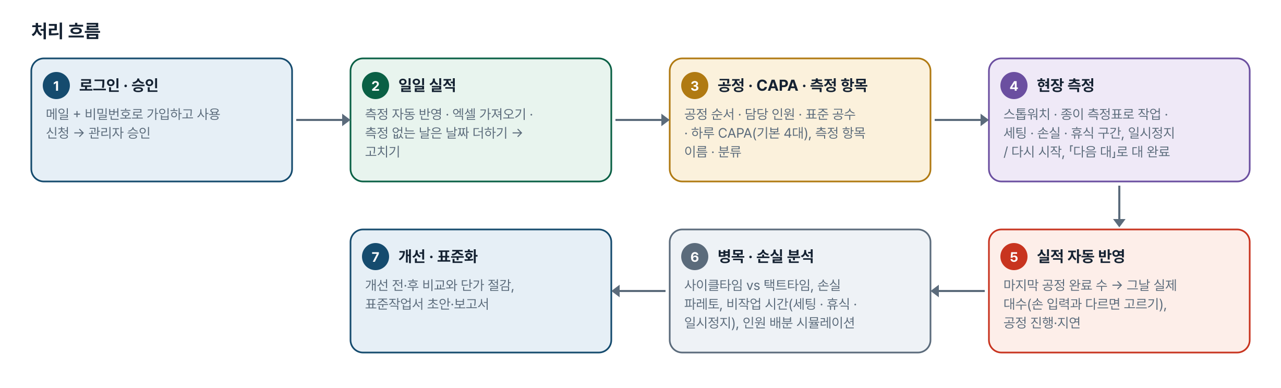
그림 1. 처리 흐름
단계 | 내용
1. 로그인 · 승인 | 메일 + 비밀번호로 가입하고 사용 신청 → 관리자 승인
2. 일일 실적 | 측정 자동 반영 · 엑셀 가져오기 · 측정 없는 날은 날짜 더하기 → 고치기
3. 공정 · CAPA · 측정 항목 | 공정 순서 · 담당 인원 · 표준 공수 · 하루 CAPA(기본 4대), 측정 항목 이름 · 분류
4. 현장 측정 | 스톱워치 · 종이 측정표로 작업 · 세팅 · 손실 · 휴식 구간, 일시정지 / 다시 시작, 「다음 대」로 대 완료
5. 실적 자동 반영 | 마지막 공정 완료 수 → 그날 실제 대수(손 입력과 다르면 고르기), 공정 진행·지연
6. 병목 · 손실 분석 | 사이클타임 vs 택트타임, 손실 파레토, 비작업 시간(세팅 · 휴식 · 일시정지), 인원 배분 시뮬레이션
7. 개선 · 표준화 | 개선 전·후 비교와 단가 절감, 표준작업서 초안·보고서

5. 구성(아키텍처)
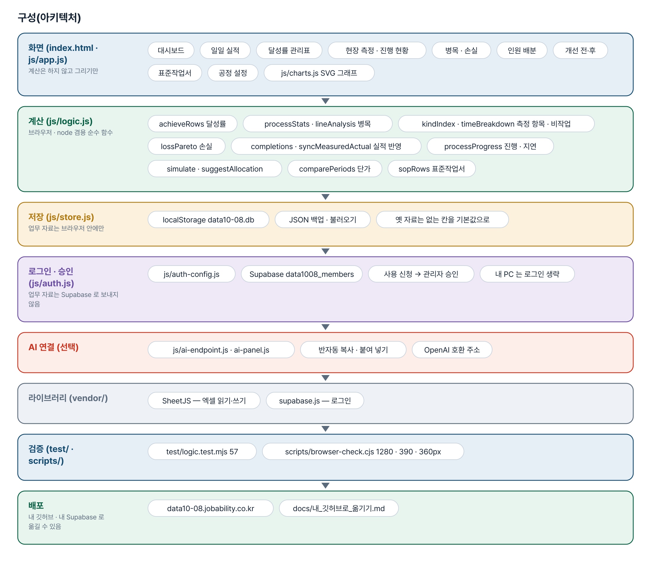
그림 2. 구성
화면 (index.html · js/app.js)
계산은 하지 않고 그리기만
- 대시보드
- 일일 실적
- 달성률 관리표
- 현장 측정 · 진행 현황
- 병목 · 손실
- 인원 배분
- 개선 전·후
- 표준작업서
- 공정 설정
- js/charts.js SVG 그래프
계산 (js/logic.js)
브라우저 · node 겸용 순수 함수
- achieveRows 달성률
- processStats · lineAnalysis 병목
- kindIndex · timeBreakdown 측정 항목 · 비작업
- lossPareto 손실
- completions · syncMeasuredActual 실적 반영
- processProgress 진행 · 지연
- simulate · suggestAllocation
- comparePeriods 단가
- sopRows 표준작업서
저장 (js/store.js)
업무 자료는 브라우저 안에만
- localStorage data10-08.db
- JSON 백업 · 불러오기
- 옛 자료는 없는 칸을 기본값으로
로그인 · 승인 (js/auth.js)
업무 자료는 Supabase 로 보내지 않음
- js/auth-config.js
- Supabase data1008_members
- 사용 신청 → 관리자 승인
- 내 PC 는 로그인 생략
AI 연결 (선택)
- js/ai-endpoint.js · ai-panel.js
- 반자동 복사 · 붙여 넣기
- OpenAI 호환 주소
라이브러리 (vendor/)
- SheetJS — 엑셀 읽기·쓰기
- supabase.js — 로그인
검증 (test/ · scripts/)
- test/logic.test.mjs 57
- scripts/browser-check.cjs 1280 · 390 · 360px
배포
내 깃허브 · 내 Supabase 로 옮길 수 있음
- data10-08.jobability.co.kr
- docs/내_깃허브로_옮기기.md

입출력 데이터
데이터 | 내용
일일 실적 | 일자 · 목표 대수 · 실제 생산 대수 · 투입 인원 · 가용시간(HR) · 비고 (+ 실제 대수 출처: 손 입력 / 측정 반영)
공정 설정 | 순서 · 공정 이름 · 담당 인원 · 표준 공수(인·분/대) · 하루 CAPA(대/일, 기본 4) · 작업 요점 · 품질/안전 주의
측정 항목 | id · 이름 · 분류(작업 시간 / 준비(세팅) / 손실 / 비작업) · 숨기기 · 순서 (+ 고정 항목 「일시정지」), 설정 「사이클타임에 세팅 넣기」
현장 측정 기록 | 측정일 · 작업자 · 공정 · 대 번호 · 구분(측정 항목 id — 화면 · 엑셀에는 지금 이름) · 시작 · 종료 · 메모 · 대 완료(선택)
내보내기 | 달성률 관리표(일·주·월) · 측정 기록 · 병목 · 손실 · 개선 전후 엑셀, 표준작업서·보고서 Word·인쇄

6. 화면 구성(와이어프레임)
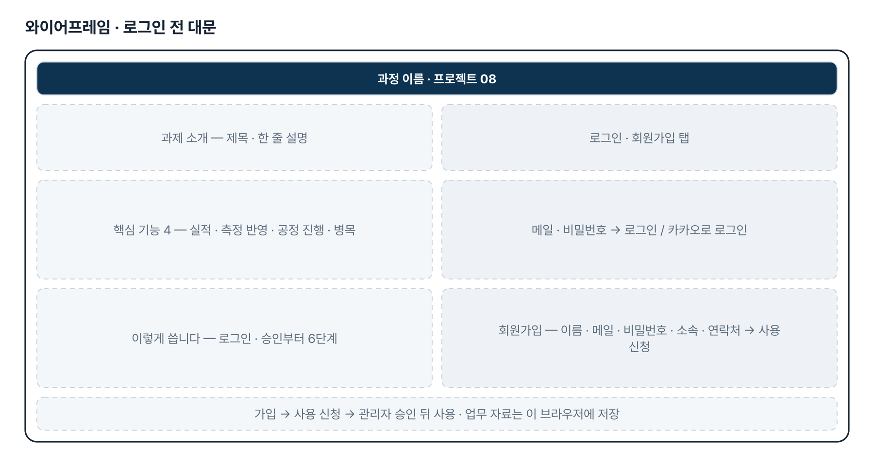
그림 3. 와이어프레임 — 로그인 전 대문
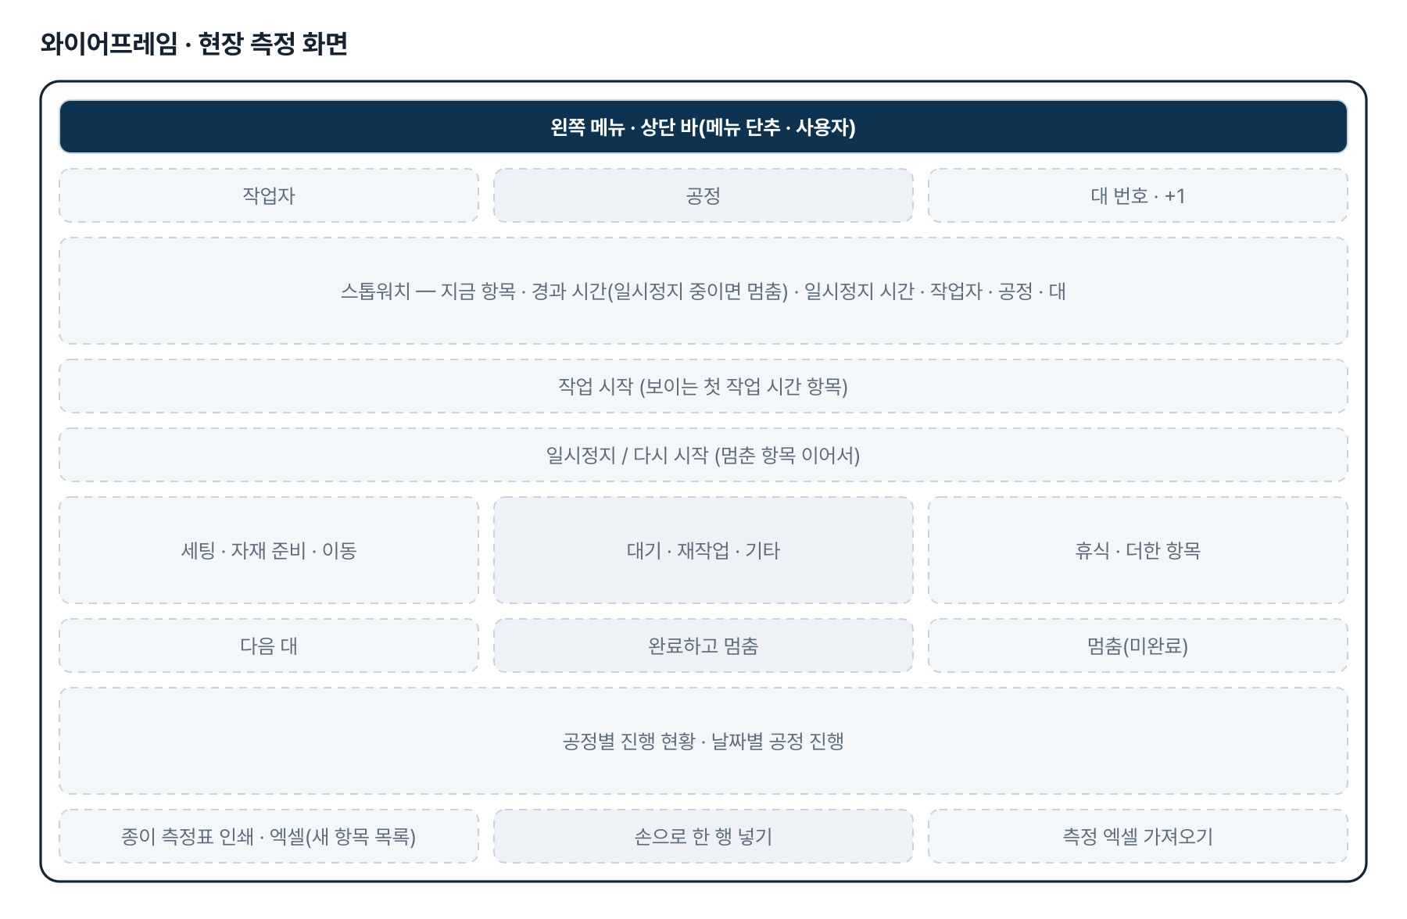
그림 4. 와이어프레임 — 현장 측정 화면
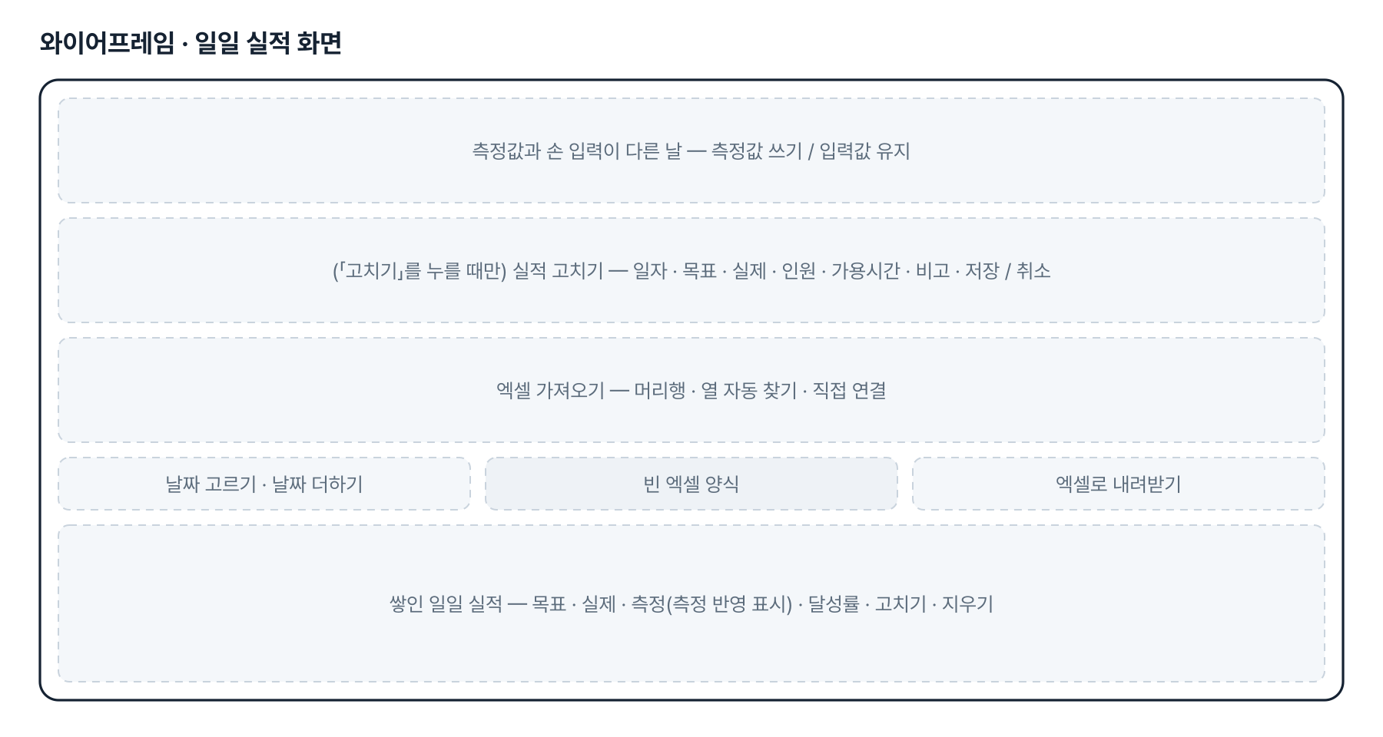
그림 5. 와이어프레임 — 일일 실적 화면
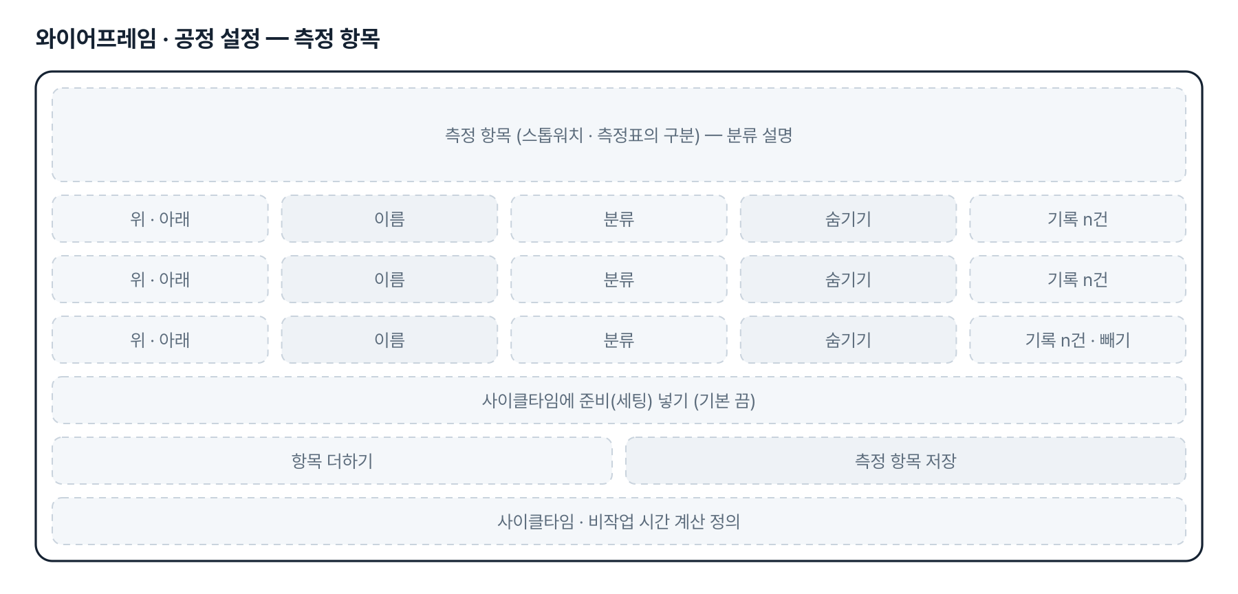
그림 6. 와이어프레임 — 공정 설정 — 측정 항목
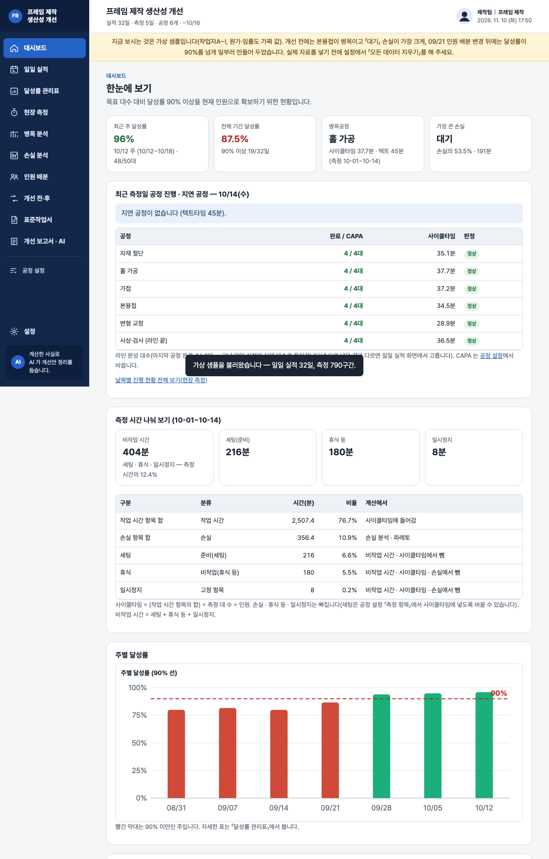
그림 7. 실제 화면(예제 데이터, 1280px)

7. 규칙 · 판정 기준
- 달성률 = 실제 대수 합 ÷ 목표 대수 합(날마다 달성률의 평균이 아님). 목표 90% 이상이면 달성, 목표가 0인 날은 비웁니다.
- 택트타임(분/대) = 가용시간 × 60 ÷ 목표 대수. 사이클타임 = (작업 시간 분류 항목의 합 [+ 설정을 켜면 준비(세팅)]) ÷ 측정 대 수 ÷ 측정 인원. 손실 · 비작업(휴식 등) · 일시정지는 사이클타임에서 빠집니다. 병목은 이 사이클타임이 가장 긴 공정입니다.
- 측정 항목: 기록은 항목 id 로 저장하고 계산은 분류로 합니다 — 이름을 바꿔도 지난 기록과 계산이 그대로입니다. 옛 기록(구분 = 이름)은 기본 항목 id 와 이름이 같아 그대로 짝지어지고, 목록에 없는 구분은 지우지 않고 손실 항목으로 되살립니다. 엑셀 · 손 입력 글자는 지금 이름 → 기본 별칭 순서로 짝짓습니다.
- 손실 = 분류가 「손실」인 항목의 합(파레토 · 공정별 · 작업자별). 비작업 시간 = 준비(세팅) + 비작업(휴식 등) + 일시정지 — 대시보드 · 손실 분석에 따로 보입니다. 「일시정지」는 스톱워치 일시정지 동안의 시간으로, 일시정지 동안 지금 구간 시간은 흐르지 않습니다.
- 대 완료: 스톱워치는 「다음 대」·「완료하고 멈춤」으로 닫힌 대만 셉니다. 「대 완료」 표시가 없는 기록(종이·엑셀·옛 기록)은 작업 시간 항목 구간이 있는 대를 완료로 셉니다.
- 라인 완성 대수 = 공정 설정 순서의 마지막 공정 완료 수. 이 값이 그날 일일 실적의 실제 대수가 됩니다 — 실적이 없거나 비었거나 이미 「측정 반영」이면 자동, 손 입력과 다르면 덮어쓰지 않고 사용자가 고릅니다.
- 지연 공정 = 측정한 날 완료 수 < 하루 CAPA(기본 4대) 또는 사이클타임 > 택트타임. 측정이 없는 공정은 판정하지 않습니다.
- 대당 투입공수(인·시) = Σ(인원 × 가용시간) ÷ 실제 대수. 단가 = 대당 투입공수 × 임률 + 기타 원가(모두 입력값).
- AI 프롬프트에는 계산한 사실만 넣고 작업자 이름은 「작업자1」 별칭으로 가립니다(기본). 원가는 켤 때만 넣습니다.

8. 검증
계산 규칙 테스트 60개 — 모두 통과(v2.3 기준).
- node test/logic.test.mjs 60개 — 날짜·시각 읽기, 열 찾기, 달성률, 측정·병목·손실, 배분, 단가, 스톱워치, 별칭, 저장 형식, 11-10 요청 8개(완료 셈 · 자동 반영 · CAPA 등), v2.1 요청 9개(항목 정리 · 이름 바꾸기와 엑셀 왕복 · 이름 맞바꿈 · 항목 더하기와 분류 계산 · 세팅 포함 여부 · 일시정지 · 새로 고침 후 일시정지 · 옛 자료 이전 · 가상 샘플), v2.3 요청 3개(날짜 더하기 · 측정 반영 · 빈 줄 지우기).
- 일부러 깨뜨려 확인(v2.1): 일시정지를 사이클타임에 넣으면 · 저장된 id 보다 글자를 먼저 보면 · 분류 대신 옛 손실 이름으로 세면 · 일시정지가 멈춘 항목을 잊으면 각각 해당 시험이 실패합니다. 원복 후 모두 통과.
- 일부러 깨뜨려 확인(v2.3): 날짜 더하기가 있는 날을 덮으면 · 실제 0대 줄을 빈 줄로 보면 해당 시험이 실패합니다. 원복 후 모두 통과.
- scripts/browser-check.cjs(헤드리스 Chromium) — 1280 · 390 · 360px 에서 화면 12개 가로 넘침 0, 측정 항목 이름 바꾸기 · 더하기 · 숨기기 → 스톱워치 · 기록 표 · 손실 분석에 반영, 일시정지 → 새로 고침 → 다시 시작, 세팅 포함 설정까지 모두 통과, 콘솔 오류 0. v2.3 — 일일 실적에 입력란이 없고 날짜 더하기 → 고치기 저장 · 취소(빈 줄 삭제) · 있는 날짜 열기 · 표의 고치기가 동작.

9. 이번 판에서 하지 않는 것(제한 사항)
- 업무 자료(실적·측정·공정)는 아직 팀 공유 DB 가 아니라 이 브라우저에 저장합니다. 여러 휴대폰의 측정을 모으려면 엑셀로 내보내 가져오거나 JSON 백업을 씁니다.
- 한 공정에서 여러 사람이 한 대를 나눠 잴 때는 한 사람이라도 「다음 대」를 누르면 그 대를 완료로 봅니다.
- 측정 항목은 이 브라우저에 저장됩니다. 여러 휴대폰에서 이름을 다르게 바꾸면 엑셀로 모을 때 글자로 짝지으므로, 항목 이름은 한 사람이 정해 JSON 백업으로 나눠 쓰는 것을 권합니다.
- 인원 배분은 작업을 인원끼리 나눌 수 있다고 보는 단순 모델입니다. 한 사람만 할 수 있는 작업·선후 관계는 반영하지 않습니다.
- 임률·원가는 사용자가 넣는 값으로만 계산합니다. 회사 원가 계산 방식은 확인 후 맞춥니다.
- 샘플은 모두 가상 값입니다(작업자A~I, 가짜 임률·원가).

10. 다음 단계
- 팀 공유 저장 — 여러 휴대폰의 측정과 일일 실적을 한곳(요청자 Supabase)에 모으기
- 실제 실적·측정 자료로 가용시간·투입공수·원가 정의 보정, 공정별 실제 CAPA 확정
- 한 사람만 할 수 있는 작업·선후 관계를 반영한 인원 배분
- 기존 작업표준서를 근거로 표준작업서 확인

11. 개발일지
2026-11-10 · v2.3 — 일일 실적 입력란 정리
- 패들릿 요청 반영 — 실적 수정 기능과 겹치는 「현장 실적 입력」 카드를 빼고 표의 「고치기」 하나로 정리
- 측정이 없는 날을 넣을 길로 표 위 「날짜 더하기」만 남김(새 입력 화면을 만들지 않고 고치기 화면을 다시 씀), 저장하지 않고 닫으면 빈 줄을 지움
- 순수 함수 addDailyDay · dropBlankDay, 대시보드 진행 순서 · 빈 화면 안내 · README 문구를 새 흐름으로
- 로직 테스트 60개 · 화면 점검(1280 · 390 · 360px, 입력란 없음 · 날짜 더하기 → 저장 / 취소 · 있는 날짜 · 고치기) 통과
2026-11-10 · v2.1 — 측정 항목 편집 · 일시정지
- 패들릿 추가 개선 요청 반영 — 공정 설정 「측정 항목」에서 이름 · 분류 · 순서 · 숨기기 · 더하기, 기본 항목에 세팅 · 휴식
- 기록은 항목 id 로 저장(옛 기록은 이름 = id 로 그대로 짝지어짐), 계산은 분류로 — 이름을 바꿔도 사이클타임 · 손실 · 파레토 유지
- 스톱워치 「일시정지 / 다시 시작」 — 멈춘 시간은 일시정지로 따로, 새로 고쳐도 이어짐
- 대시보드 · 손실 분석 · 보고서 · AI 프롬프트에 비작업 시간(세팅 · 휴식 · 일시정지) 요약, 사이클타임 계산 정의를 화면 · 규칙에
- 로직 테스트 57개 · 화면 점검(1280 · 390 · 360px) 통과
2026-11-10 · 현장 측정 → 일일 실적 자동 반영 · 최종 기획서
- 패들릿 기능 개선 요청 반영 — 공정 설정에 하루 CAPA, 스톱워치 「다음 대」 · 「완료하고 멈춤」 · 「멈춤(미완료)」, 측정 엑셀 「대 완료」 칸
- 마지막 공정 완료 수를 그날 일일 실적의 실제 대수로 자동 반영, 손 입력과 다르면 「측정값 쓰기 / 입력값 유지」
- 현장 측정에 공정별 진행 현황 · 날짜별 공정 진행 표, 대시보드에 「오늘 공정 진행 · 지연 공정」 카드
- 로그인 · 사용 신청 · 관리자 승인, 로그인 전 대문, 최종 기획서 v2.0
- 로직 테스트 48개 · 화면 점검(1280 · 390 · 360px) 통과
2026-10-27 · 판 맞추기
- index.html 의 모든 js·css 에 ?v=판, fresh-guard, logic.js · app.js 판이 다르면 계산하지 않고 새로고침 안내
2026-10-26 · 비공개 전환
- 리포를 비공개로 바꾸고 README 의 Fork·ZIP 안내를 문의 안내로 교체
2026-10-20 · 기획서 v0.1 + 1단계
- 패들릿 접수 글을 기획서로 정리, 화면 12개 1단계 구현
- 달성률은 합 ÷ 합, 병목은 순작업 사이클타임, 측정 인원은 기록에서 세기, 자동 배분은 가장 긴 공정에 한 명씩
- AI 프롬프트에서 작업자 이름 가림(기본) · 원가는 켤 때만
- 로직 테스트 39개, 브라우저 확인 1280 · 390px

부록. 기획서 원문(패들릿)
프레임 제작 생산성 개선
① 직무·소속 : (회사명 생략) 제작팀 / 프레임 제작
② 현안 : 일일 가용시간 내에 현재 인원으로 프레임 제작 목표 실적 대수 대비 달성률을 90% 이상으로 확보해야 함. 이를 위해 작업별 소요시간과 생산 지연 요인을 파악하고, 인원 증원 없이 작업 방법과 공정 운영을 개선하고자 함.
목표 1. 가용시간 대비 생산능력 분석 — 일일 실작업 가능시간과 공정별 소요시간을 확인하고, 목표 실적 대수에 필요한 대당 목표시간을 산출함. 실제 작업시간과 비교하여 생산량을 제한하는 병목공정을 파악함.
목표 2. 작업 개선을 통한 목표 실적 대수 대비 달성률 90% 이상 확보 — 자재 준비, 이동, 대기, 재작업 등 손실시간을 줄이고 작업 순서와 인원별 업무 배분을 개선함. 개선된 작업 방법을 표준화하여 현재 인원으로 품질과 안전을 유지하면서 달성률 90% 이상을 확보함.
③ 보유·수집 필요 데이터 : 현재 투입 인원, 일일 가용시간, 목표 실적 대수, 실제 생산 대수, 공정별 작업시간, 작업자별 업무, 자재·설비 대기시간, 재작업 발생 내역, 대당 투입공수 및 제작원가 내역 ※ 실제 보유 여부 확인 후 부족한 항목은 현장 측정으로 확보
④ 기대 산출물 : 가용시간 대비 목표 실적 대수 및 실제 생산 대수, 달성률 관리표 / 공정별 작업시간 분석표와 병목공정 개선안 / 작업 순서 및 인원 배분 개선안 / 개선 전·후 생산량과 손실시간 비교표 / 제작 단가 절감 효과 분석표(개선 전·후 대당 투입공수와 제작원가 비교, 대당 절감액·절감률) / 목표 실적 대수 달성을 위한 표준작업서. 핵심 성과지표: 현재 인원 유지 / 달성률 90% 이상 / 제작 단가 절감액 및 절감률
## 이미 요청한 확인 사항 (강사 → 수강생)
- 최근 1~2주 일일 실적(날짜·목표·실제·인원·가용시간)
- 프레임 제작 공정 순서와 공정별 표준시간
- 대기·재작업 사유 기록
- 대당 투입공수·제작원가 계산 방식
- 공정별 시간이 없으면 2~3일 현장 측정표 양식부터
## 기능 개선 요청 (2026-11-10)
현장 측정 결과가 일일 제작실적에 자동으로 반영되도록 기능 개선을 요청드립니다. 예를 들어, 기존 공정별 생산 CAPA가 일 4대일 경우 현장 측정 완료 수량이 일일 실적에 자동 기록되는 방식입니다. 이렇게 개선하면 실적 중복 입력을 줄이고, 공정별 사이클 타임 측정 및 계획 대비 실적 관리가 수월해질 것으로 생각됩니다. 또한 공정별 작업 진행 현황과 지연 공정을 쉽게 파악할 수 있어 전반적인 제작 관리의 효율성이 향상될 것으로 기대됩니다.

